新 书 推 荐

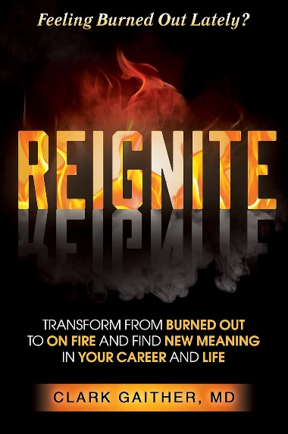
中文书名：《重燃：从“倦怠”到“燃烧”，找到事业和生活的新意义》
英文书名：REIGNITE: Transform from Burned Out to On Fire and Find New Meaning in Your Career and Life
作 者：Clark Gaither, MD
出 版 社：Morgan James Publishing
代理公司：Waterside/ANA/Chloe
页 数：200页
出版时间：2023年11月
代理地区：中国大陆、台湾
审读资料：电子稿
类 型：自助

内容简介：

《重燃》是为饱受工作倦怠之苦的专业人士撰写的，它引导读者摆脱对工作的不满，重新树立目标感和方向感。

克拉克·盖尔（Clark Gaither）博士，也被称为职业倦怠博士，在其最新出版的《重燃》一书中，通过减轻、缓解、消除和预防与工作相关的职业倦怠，为职业人士提供支持。这本详细的指南指出了职业倦怠的三种症状以及六种根本原因，以便读者设计并实现自己理想的职业未来。

盖尔博士将通过《重燃》一书，把职业倦怠的员工转变为充满动力、“如火如荼”的专业人士，并为他们的职业生涯注入新的活力。

想一想你的工作或事业。你的工作是否令人愉悦、鼓舞人心？它是否让你有机会发挥自己的天赋和能力，进行创新和创造？工作是否让你充满活力，给你带来快乐和幸福？

或者，你是否感到情绪疲惫、愤世嫉俗，缺乏任何个人成就感？如果是这样，你可能已经精疲力竭了。有一点是肯定的，如果你感到倦怠，你就不可能过上幸福和激情驱动的生活。你无法在工作中找到深深的满足感和幸福感，相反，你可能已经开始惧怕工作，就像周一回去上班一样。

我应该知道。我曾一度倦怠。作为一名家庭医生，我曾在工作中感到倦怠，所以我理解倦怠。我亲身经历过职业倦怠对个人和职业的毁灭性打击，以及对组织造成的巨大损失。我还学会了如何应对它，如何解决它！

职业倦怠意味着你只是在苟延残喘，而不是茁壮成长，我想你也会同意，这样的生活是不可取的。了解如何从倦怠转变为“燃烧”，并在你的事业和生活中找到新的意义。在本书中，我将告诉你如何做到这一点。

您将学到：
- 职业倦怠的三个标志。
- 女性和男性的职业倦怠有何不同。
- 职业倦怠与压力有何不同。
- 长期得不到解决的职业倦怠对心理、情感、身体和精神造成的毁灭性后果
- 产生工作场所职业倦怠的六个根本原因。
- 个人职业倦怠与工作场所职业倦怠的区别。
- 职业倦怠的相反状态以及远离职业倦怠的方法。

我会告诉您：
- 如何改变职业倦怠的心态
- 如何识别、减轻、缓解、消除和预防与工作相关的职业倦怠
- 促进自身和工作参与度的各种方法
- 如何与公司管理层接触，对消极的工作环境做出必要改变
- 如何通过消除工作倦怠降低员工流失率、减少员工投诉、减少客户投诉、改进产品和服务，从而提高收益
- 如何利用天赋和能力，找到热爱并真正热衷的有意义的工作
- 现在就能采取的9个步骤！
- 不要再浪费一分一秒，只希望您的生活有所改变

重新焕发活力，从“倦怠”到“燃烧”，在你的事业和生活中找到新的意义。

作者简介：

克拉克·盖尔博士（Dr. Clark Gaither）是一名注册全科医师和美国全科医师学会会员。他还撰写了另外三本书，同时也是一位出色的博主、主题演讲者、企业顾问和个人生活教练。他是识别、缓解、减轻和预防职业倦怠的专家，也被称为职业倦怠博士。他非常享受自己的医学生涯。私人诊所对他的教育远远超出了医学院的教育。这是一种特权。公开演讲占据了他很大一部分生活。他在美国东南部为医生和公众举办了数百场讲座，内容涉及高血压、胆固醇紊乱、戒烟、酗酒/康复、医生职业倦怠和其他健康相关主题。现在，他的演讲主题是奋斗、克服逆境、改变和选择的力量。

感谢您的阅读！
请将反馈信息发至：版权负责人
Email：Rights@nurnberg.com.cn
安德鲁·纳伯格联合国际有限公司北京代表处
北京市海淀区中关村大街甲59号中国人民大学文化大厦1705室, 邮编：100872
电话：010-82504106, 传真：010-82504200
公司网址：http://www.nurnberg.com.cn
书目下载：http://www.nurnberg.com.cn/booklist_zh/list.aspx
书讯浏览：http://www.nurnberg.com.cn/book/book.aspx
视频推荐：http://www.nurnberg.com.cn/video/video.aspx
豆瓣小站：http://site.douban.com/110577/
新浪微博：安德鲁纳伯格公司的微博_微博 (weibo.com)
微信订阅号：ANABJ2002

